المملكة العربية السعودية  وزارة التعليم  الإدارة العامة للتعليم بمنطقة  مدرسة |  | التاريخ: / /  المـقرر: رياضيات 5  الصف : ثالث ثانوي  4 صفحات
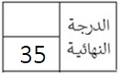
اسم الطالب:
الاختبار عن دروس الفصل الأول (تحليل الدوال) / رياضيات 5

السؤال الأول: اختر الإجابة الصحيحة في كل مما يلي: (كل فقرة = 1 درجة)
- إذا كانت $f\left(x\right)=x^{2}-8x+1$ فأوجد قيمة الدالة عند $f\left(-1\right)$
a) $-6$ | b) $10$ | c) صفر
- حدد أي العلاقات التالية لا تمثل دالة :
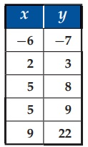  a) | 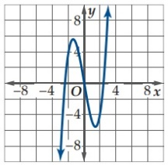  b) | c) $3y+6x=18$
- حدد نوع الدالة $f\left(x\right)=x^{5}-2x^{3}+x$
a) زوجية | b) فردية | c) ليست زوجية ولا فردية
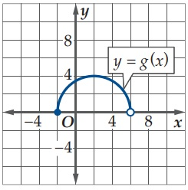
- حدد مجال الدالة ومداها باستعمال التمثيل البياني المجاور
a) المجال $\left[-2 , \right.\left.6\right)$  المدى $\left[0 , \right.\left.4\right]$ | b) المجال $\left[0 , \right.\left.4\right]$  المدى $\left[-2 , \right.\left.6\right)$ | c) المجال $\left(-1 , 5)\right.$  المدى $\left[-4,\right.\left.∞\right)$
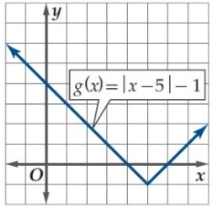
- : استعمل التمثيل البياني للدالة لإيجاد قيمة المقطع $y$
a) $g\left(x\right)=4$ | b) $g\left(x\right)=-5$ | c) $g\left(x\right)=0$
- أي التمثيلات البيانية التالية متماثل حول نقطة الأصل
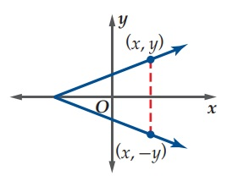  a) | 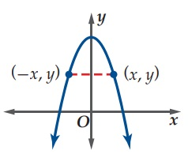  b) | 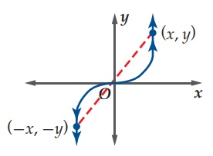  c)
- إذا تزايدت قيم الدالة أو تناقصت بلا حدود يكون نوع عدم الاتصال للدالة:
a) عدم اتصال لا نهائي | b) عدم اتصال قفزي | c) عدم اتصال قابل للإزالة
- حدد الأعداد الصحيحة المتتالية التي تنحصر بينها الأصفار الحقيقية للدالة $f\left(x\right)=x^{3}-x^{2}-3$ في الفترة $\left[-1,2\right]$
a) لا يوجد أصفار في الفترة المعطاة | b) بين $1$ و $2$ | 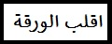  c) بين $-1$ و $0$
- تكون الدالة $f$ متناقصة على فترةٍ ما إذا وفقط إذا تناقصت قيم $f\left(x\right)$ كلما .......................
a) زادت قيم $x$ في الفترة | b) تناقصت قيم $x$ في الفترة | c) لم تتغير قيم $x$ في الفترة
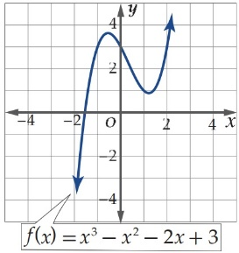
- حدد الفترة التي تكون فيها الدالة متناقصة
a) $\left(-∞ ,-0.5)\right.$ | b) $\left(-0.5 ,1)\right.$ | c) $\left[1,\right.\left.∞\right)$
- أوجد متوسط معدل التغير للدالة $f\left(x\right)=2x^{2}+1$في الفترة $\left[0,1\right]$
a) $=2$ | b) $=-4$ | c) $=-2$
- استعمل منحنى الدالة الرئيسية (الأم) $f\left(x\right)=\left|x-2\right|-1$ لوصف الانسحاب الحاصل لمنحنى الدالة $f$
a) وحدتين لليمين , و وحدة واحدة لأسفل | b) وحدتين لليسار , و وحدة واحدة لأعلى | c) وحدتين لليمين , و ثلاث واحدة لأسفل
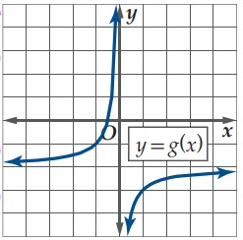
- صف العلاقة بين منحنى الدالة $f\left(x\right)=x^{2}$ ومنحنى $g\left(x\right)$ في الشكل
a) انعكاس حول محور $x$ ثم انسحاب وحدتين لأسفل | b)انعكاس حول محور $x$ ثم انسحاب 4 وحدات لليسار | c) انعكاس حول محور $y$ ثم انسحاب وحدتين لأعلى
- إذا كانت $f\left(x\right)=x^{2}+1 , g\left(x\right)=x-4$ فأوجد $\left[f ∘ g\right]$
a) $=x^{2}-8x+17$ | b) $=x^{3}-17$ | c) $=x^{2}+8x-17$
- إذا كانت $f\left(x\right)=x^{2}+1 , g\left(x\right)=x-4$ فأوجد $\left[f ∘ g\right]\left(2\right)$
a) $=5$ | b) $=-8$ | c) $=14$

السؤال الثاني: ضع علامة (ض) أمام العبارة الصحيحة، وعلامة (ضض) أمام العبارة الخاطئة (كل فقرة = 1 درجة)
1- | ( ) | مجال الدالة $g\left(x\right)=\frac{8x}{\sqrt{2x+6}}$ هو $x>-3$
2- | ( ) | تُمثِلُ مجموعة من النقاط في المستوى الإحداثي دالة إذا لم يقطع أي خط رأسي تمثيلها البياني في أكثر من نقطة.
3- | ( ) | متوسط معدّل التغير بين أي نقطتين على منحنى الدالة هو ميل المستقيم المار بهاتين النقطتين
4- | ( ) | الدالة التربيعية $f\left(x\right)=x^{2}$ يكون تمثيلها البياني على شكل حرف $U$

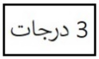
السؤال الثالث: اكتب كلا من مجموعات الأعداد الاتية باستعمال الصفة المميزة للمجموعة
- {1,2,3,4,5,….. } | - $x≤-3$ | - $-1≤x≤5$

السؤال الرابع: اكتب كلا من المجموعات الاتية باستعمال رمز الفترة:
- $-4≤y<-1$ | - $a≥-3$ | - $x>9$ أو $x<-2$

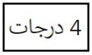
السؤال الخامس: حدد ما إذا كانت الدالة $f\left(x\right)=2x^{2}-3x-1$ متصلة عند $x=2$
برر اجابتك باستعمال اختبار الاتصال.

السؤال السادس: استعمل التمثيل البياني لتقدير قيم $x$ التي يكون للدالة $f\left(x\right)$ عندها قيم قصوى
مقربةً إلى أقرب $0.5$ وحدة . و أوجد قيم الدالة عندها, وبين نوع القيم القصوى.
قيمة صغرى محلية عند ................ مقدارها ...........
قيمة عظمى محلية عند ................ مقدارها ...........
قيمة عظمى مطلقة عند ................ مقدارها ...........
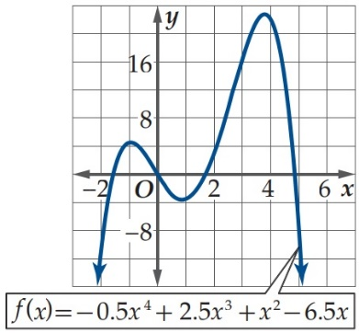
( اكمل الفراغ بالجدول)

السؤال الثامن: إذا كانت $f\left(x\right)=x^{2}+4x , g\left(x\right)=3x-5$ فأوجد كلاً نم الدوال الأتية

- $\left(f+g\right)\left(x\right)$ | - $\left(f-g\right)\left(x\right)$ | - $\left(f∙g\right)\left(x\right)$

انتهت الأسئلة ,, دعواتي لكم بالتوفيق ,, معلم المادة: أ / .............

